Сабақтың тақырыбы: Компьютерлік графиканың қолданылу аясы

Сабақтың мақсаты:
Білімділігі: студенттерді компьютерлік графиканың қолданылу аясымен, графикалық редактор мүмкіндіктерімен таныстыру;
Дамытушылығы: студенттердің білімділік, іскерлік дағдыларын арттыра отырып, олардың ой - өрісін дамыту. Есте сақтау және зейіндік қабілеттерін дамыту. Пәнге деген қызығушылығын арттыру;
Тәрбиелігі: жаңа тақырыпты түсіндіре отырып, студенттерді шапшаңдыққа, ептілік пен ұқыптылыққа тәрбиелеу. Жан-жақты болуға, өз бетімен жұмыс істеуге баулу.
Сабақтың түрі: жаңа білімді меңгерту сабағы
Сабақтың көрнекілігі: компьютер, интерактивті тақта, көрме, таратпа материалдар, бағдарламалық қамтамасыздандыру, фишка, плакаттар
Пәнаралық байланыс: сызу, математика, ағылшын, қазақ, орыс тілдері
Бағдарламалық қамтамасыздандыру: MS Power Point, Paint
Педагогикалық технология: топпен жұмыс, желпеуіш, өрмекші әдісі, джигсо әдісі.

Сабақтың жүру барысы:
І Ұйымдастыру кезеңі – 2 мин
ІІ Үй тапсырмасын сұрау - 8 мин
III Жаңа сабақ - 27 мин
- Теориялық бөлім – 12 мин
- Практикалық бөлім - 10-15 мин
IV Қорытындылау – 4 мин
V Бағалау - 2 мин
VI Рефлексия - 1 мин
VII Үйге тапсырма – 1 мин

І ҰЙЫМДАСТЫРУ КЕЗЕҢІ – 2 МИН

1. Амандасу;
2.Түгендеу;
3. қызыл, жасыл, сары стикерлер арқылы 3 топқа бөлу. Жасыл стикер алған - пиксельдер тобы, сары стикер алған - векторлар, қызыл стикер алған студенттер - фракталдар тобы.

ІІ ҮЙ ТАПСЫРМАСЫН СҰРАУ, ӨТКЕНДІ ЕСКЕ ТҮСІРУ – 8 МИН

Бүгін бізде жаңа білімді меңгерту сабағы, яғни теориялық сабақ. Біз жаңа сабаққа кіріспес бұрын біз өткен сабақта қандай тақырып өткенімізді еске түсірейік, теориялық мәліметті қайталайық.
Өрмекші әдісі бойынша әр студентке доп лақтыру арқылы сұрақ қойылады, егер студент жауап бере алмаса, допты келесі студентке лақтырады. Қойылған сұраққа толық жауап берген студенке жасыл стикер, толық емес жауап берген студенке сары стикер, қанағаттанарлықсыз деңгейде жауап берген студенке қызыл стикер беріледі. Жауап бере алмаса, стикер берілмейді.
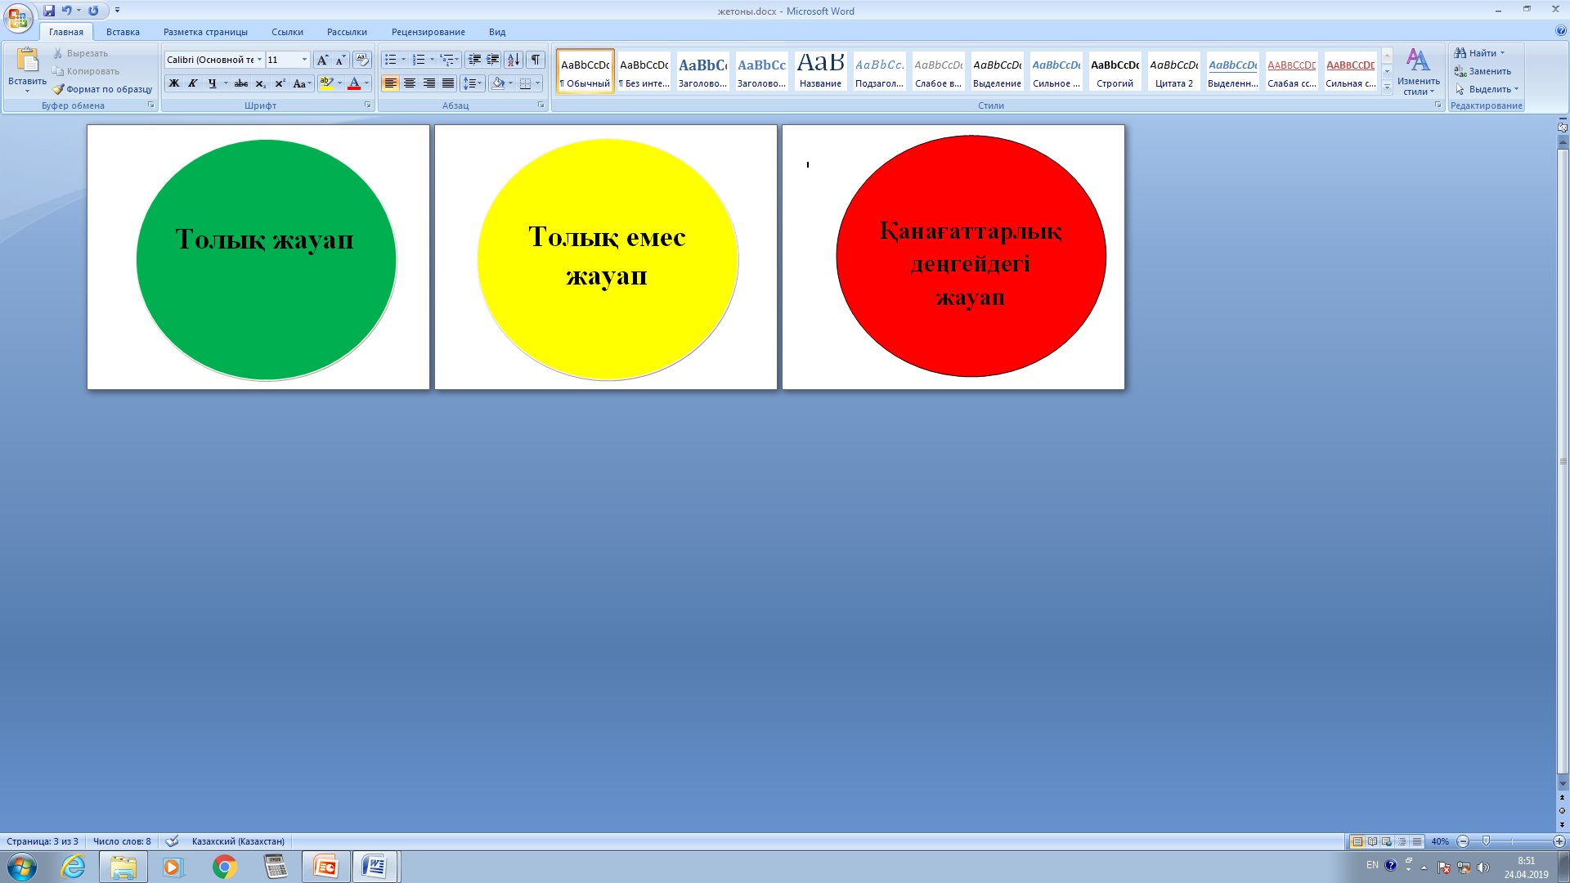

1. Компьютерлік графика дегеніміз
2. Графикалық редактор дегеніміз, түрлері
3. Компьютерлік графика неше түрге бөлінеді
4. Растрлық графика дегеніміз, артықшылығы, кемшілігі
5. Векторлық графика дегеніміз
6. Фракталды графика дегеніміз

Соынмен, біз компьютерлік графика және графикалық редакторлар түсінігімен танысқан болсақ, бүгінгі біздің сабағымыздың тақырыбы қандай деп ойлайсыңдар?

III ЖАҢА САБАҚ- 27 МИН

Теориялық бөлім – 12 мин

Бүгінгі сабағымыздың тақырыбы: Компьютерлік графиканың қолданылу аясы.

Сабағымыздың мақсаты: студенттерді компьютерлік графиканың қолданылу аясымен, графикалық редактор мүмкіндіктерімен таныстыру.

Теориялық материал

Джигсо әдісі бойынша 3 топқа бетшелерге бөлінген жаңа тақырып материалы таратылады. Ол материалды топ студенттері оқып, түсініп, өзара талқылайды (8 мин). Әр топтан бір спикер шығып, келесі топқа тақырыптарын түсіндіреді (4 мин).

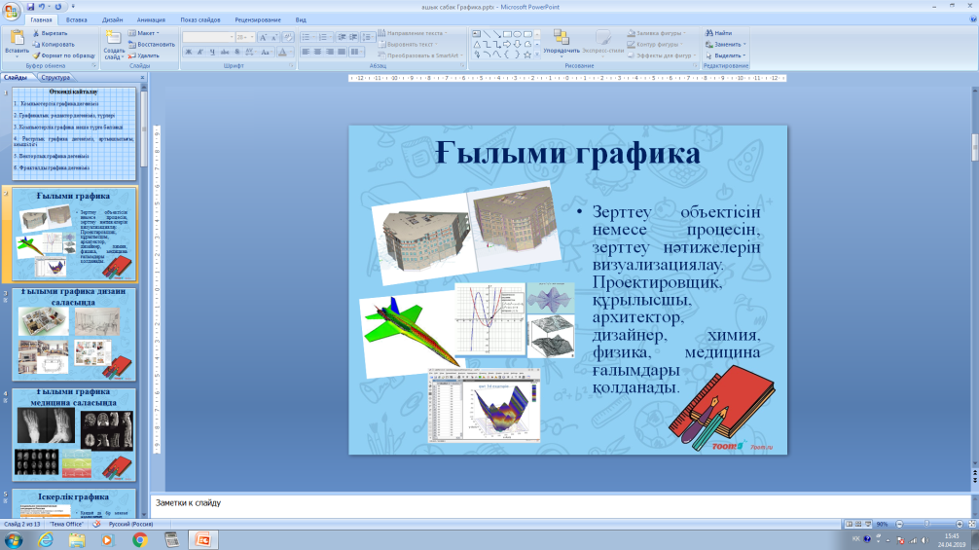 | 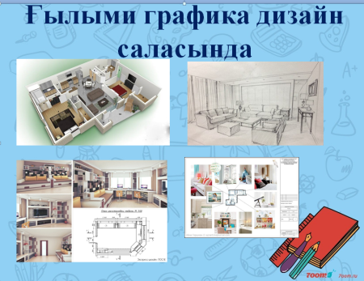 | 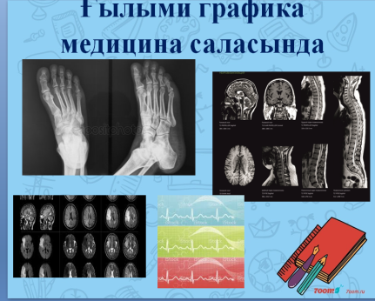
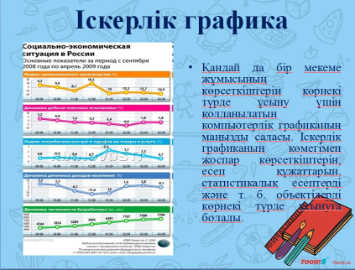 | 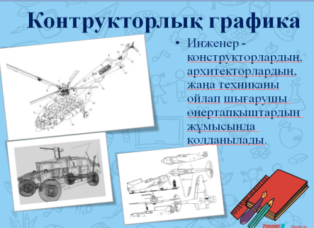 | 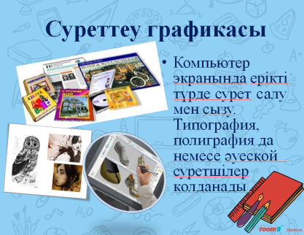
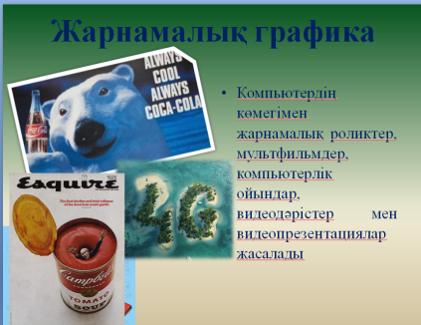 | 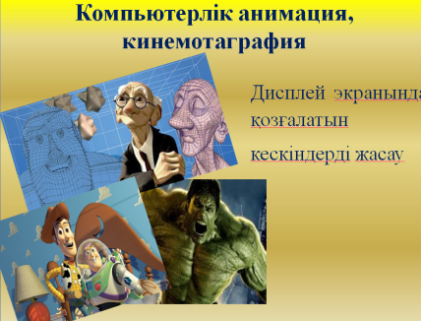 | 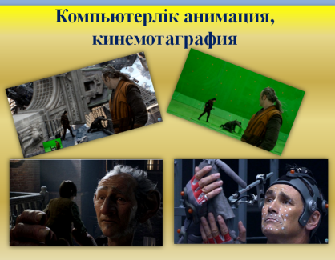

Практикалық бөлім - 10 - 15 мин

Жаңа алған білімді бекіту мақсатында жеңіл тапсырма орындалады.
Тапсырма: Мозаиканы құрастырып, пайда болған суретті Paint графикалық редакторында салыңыз және пайда болған кескіннің атын 3 тілде жазыңыз.

1 – Пиксельдер тобының кескіні
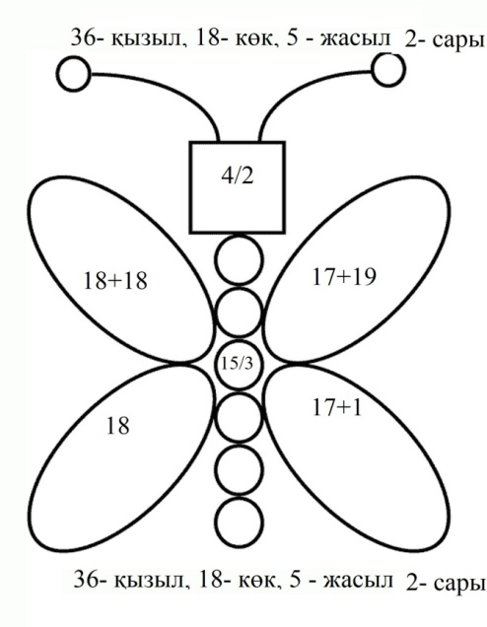
2 – Векторлар тобының кескіні
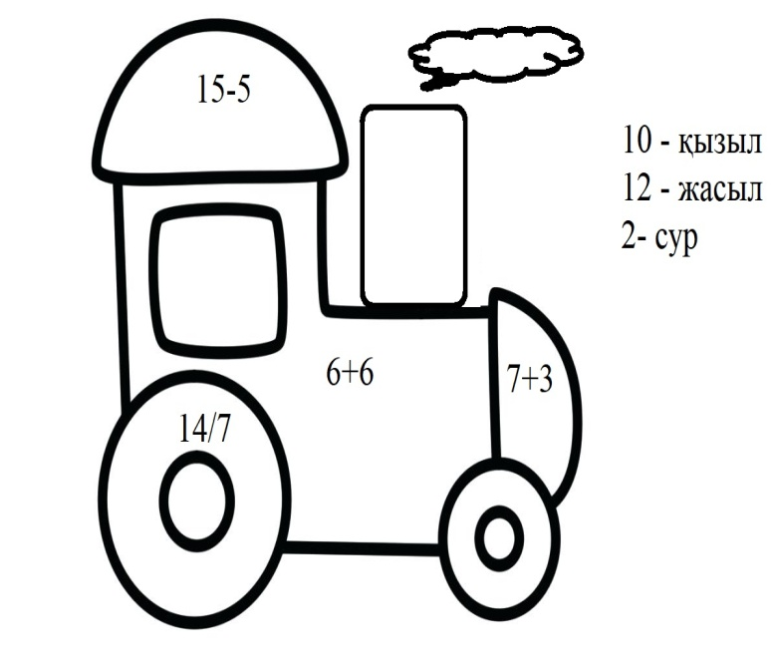
3 – Фракталдар тобының кескіні

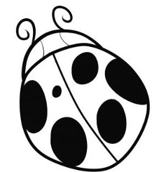
IV ЖЕЛПУІШ ӘДІСІ БОЙЫНША САБАҚТЫ ҚОРЫТЫНДЫЛАУ – 4 МИН

Желпуіштің әр қырындағы сұрақтарға студенттер жауап беру, өз ойын айту арқылы сабақ қорытындыланады
1. Компьютерлік графика нені зерттейді
2. Компьютерлік графика қандай салаларда қолданылады
3. Компьютерлік графика білім саласында қалай қолданылады
4. Компьютерлік графика күнделікті өмірде қалай қолданылады

V Бағалау - 2 МИН

Сабақ барысында әрбір қойылған сұраққа толық жауап берген студенке жасыл стикер, толық емес жауап берген студенке сары стикер, қанағаттанарлықсыз деңгейде жауап берген студенке қызыл стикер беріледі. Студент сәйкесінше жинаған стикерлерінің саны бойынша бағаланады.

VI Рефлексия - 1 Мин

Студенттер жаңа тақырыпты түсіну, ұғыну деңгейін білдіру үшін ватмандағы 3 түрлі деңгейді білдіретін дөңгелекшелерге қолдарындағы стикерлерін жапсырады.

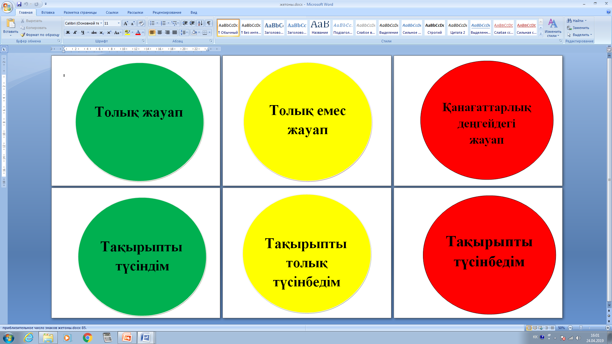

VII ҮЙГЕ ТАПСЫРМА – 1 МИН

- Компьютерлік графика тақырыбы бойынша 5 сұрақтан тұратын сөзжұмбақ құрастыру;
- Графикалық редакторлардың даму тенденциясы. Google.com, mail.ru;
- Дәріс бойынша дайындалу.

